








COURS D‘ADAPTATION
ET D‘INTÉGRATION
Les cours sont obligatoires pour certains groupes
d‘étrangers nouvellement arrivés, qui ont obtenu
le permis de séjour de longue durée ou permanent
(carte biométrique) en République tchèque après
le 01/01/2021. Vous êtes obligé de suivre le cours
dans année suivant la réception de cette carte.
Le non-respect peut entraîner une amende jusqu’à
10 000 CZK.
Répondez au quiz pour savoir si vous avez
cette obligation. →Tournez la page!
QUOI? COMMENT? OÙ?
Le cours d’adaptation Il est nécessaire de s’inscrire Vous ne remplirez votre
et d’intégration est un en ligne sur le portail FRS obligation qu’au cours
séminaire éducatif de du Ministère de l’Intérieur de officiel du Centre de
quatre heures sur la société soutien à l’intégration
tchèque, qui vous aidera
à vous orienter dans le ont
nouveau pays le plus payés lors de l’inscription À Prague c’est le Centre
vite possible et à vous en ligne. Les instructions d’intégration de Prague
familiariser avec vos droits d’ins (CIP).
et obligations fondamentaux. sur
Au CIP nous vous conseillerons gratuitement Êtes-vous
ou vous aiderons avec l’inscription également
obligé de suivre
+420 253 253 984
ce cours ?
Consultationpersonnelle:lesjeudi(9:00-12:00,13:00-16:00)
a

Aktivita probíhá v rámci projektu AIK ICP 25 zaměřeného na integraci cizinců a financovaného MV ČR.





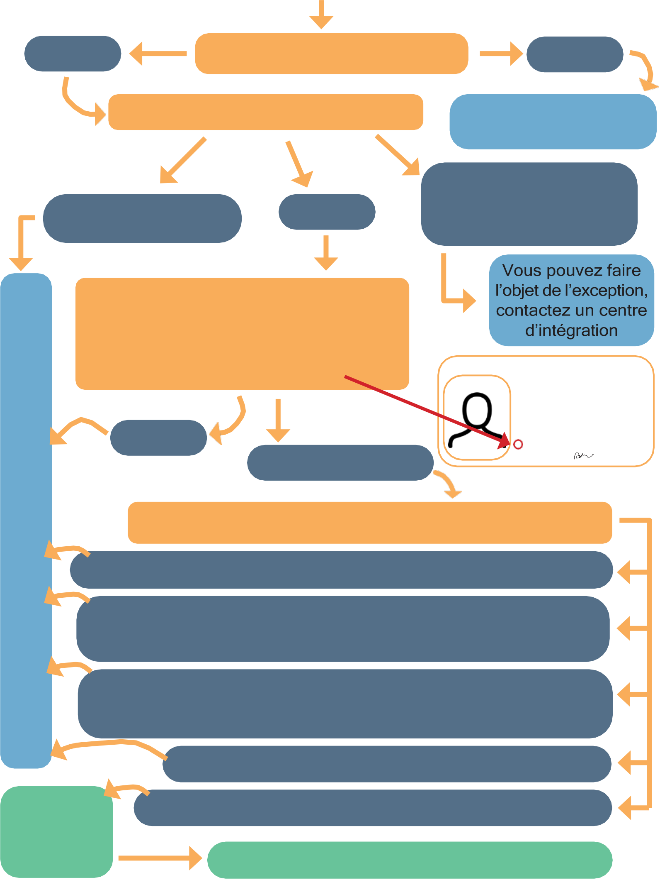
Êtes-vous également obligé de suivre le cours d’adaptation et d’intégration ? Répondez à ce quiz pour savoir si vous devriez le suivre.
OUI | Avez-vous une carte biométrique? | NON
 | Êtes-vous citoyen d‘un pays hors UE ? | Après avoir reçu votre
carte répondez au quiz
Vousn’êtespasobligédesuivrelecours | OUI, mais je suis membre
 | NON, je suis citoyen | OUI | de famille d’un citoyen
 |  |  | de l’UE / de la République
 | d’un pays de l’UE |  | tchèque
 | Y-a-t-il un de ces codes numériques sur votre carte biométrique - 21, 22, 23, 30, 41,42,43,47,60,67,78,79,80,89?
 | (Vous trouverez le code sur votre carte, |  | CZE Povolení k pobytu |  | 999004402
 | voir l’image.)
 |  |  | PŘÍJMENÍ,jména
 |  |  | SPECIMEN
 | Luka Lukaschevich
 | POHLAVÍ |  |  | STÁTNÍ PŘÍSLUŠNOST |  | DATUM NAROZENÍ
 | M |  |  | AIA | 15 11 1997
 | DRUHPOVOLENÍ |  |  |  | PLATNOSTDO
 | DLOUHODOBÝ POBYT |  |  |  | 30 06 2024
 | OUI |  | POZNÁMKY  23 Volný přístup na trh práce - ANO
 | NON, j’ai un autre code |  | student  981115/0571
Avez-vous reçu votre carte biométrique après le 01/01/2021?
NON, j’ai reçu ma carte avant le 01/01/2021 et elle était valable à cette date
OUI, mais j’avais le permis de séjour de longue durée avant le 01/01/ 2021 et après cette date, j’ai changé le motif de mon séjour / j’ai prolongé mon permis de séjour
OUI, j ai reçu une carte d’employé ou carte bleue basée sur les programmes gouvernementaux «Employé hautement qualifié» ou «Personnel scientifique clé»
OUI, mais j’ai moins de 15 ans / plus de 61 ans
Vous êtes obligé de suivre le cours | OUI et aucune des options ci-dessus ne s’applique à moi Inscrivez-vous ICI: Vous pouvez faire l’objetdel’exception, contactez un centre d’intégration

